平野歯科様 矯正専門サイト

TOPイメージ
https://a-clinic.dental/orthodontic/

先進的デジタル技術で
綺麗に整う矯正歯科
マウスピース矯正／裏型矯正

日本咬合学会 認定医
日本審美歯科協会

調整料・保定装置 無料

CVエリア
歯並びのお悩みは、ぜひ一度ご相談ください。
当院では無料カウンセリングを行っております。
「歯並びが気になるけど、まずは話だけ聞いてみたい」
そんな方も大歓迎です。
9:00～18:30
※休診日：水曜
このようなお悩みはありませんか？
・歯並びがガタガタしている
・できるだけ目立たない矯正をしたい
・忙しくて何度も通院できない
・口元をきれいに整えたい
まずはお気軽にご来院ください。

お電話のご予約ならこちら
072-743-5475
24時間受付中
WEB予約
LINE矯正相談

FEATURE

平野歯科の矯正の特徴
FEATURE１
マウスピース矯正・裏側矯正
両方の豊富な症例数に基づく満足度の高い治療
累積2000症例
箕面の平野歯科は、マウスピース矯正と裏側矯正の両方に豊富な症例実績を持つ歯科医院です。これまで2000症例に及ぶ様々な症例を扱ってきました。
目立ちにくい矯正治療を希望される方に対し、歯並びやライフスタイルに合わせて最適な方法をご提案します。軽度から難症例まで幅広く対応し、丁寧なカウンセリングと精密な診断で安心して治療を受けていただける体制を整えています。

FEATURE２
海外・国内で研鑽を積んだ
ドクターが対応
箕面の平野歯科では、海外・国内で幅広く研鑽を積んだドクターが診療を担当しています。先進的な治療技術と日本の臨床基準を融合させ、一人ひとりに合わせた精度の高い治療をご提供します。
また、日本咬合学会認定医が在籍しており、見た目の美しさだけでなく「かみ合わせ」まで重視した治療計画を立案。矯正やインプラント、補綴治療においても、長期的な安定を見据えた総合的なアプローチを行います。

日本咬合学会 認定医とは？
日本咬合学会認定医とは、かみ合わせ（咬合）に関する専門的な知識と臨床経験を持ち、学会の定める研修や症例審査などの基準を満たした歯科医師に与えられる資格です。咬み合わせはむし歯治療や補綴、矯正、インプラントなど幅広い治療の土台となる重要な要素であり、機能面まで考慮した質の高い治療を行うための一つの指標といえます。

FEATURE３
デジタルソリューションを活用した正確な診断・治療
当院では、先進的なデジタル機器を活用し、精度の高い診断と安全性に配慮した治療を行っています。歯科用CTやセファログラム、口腔内スキャナーなどを用いることで、見えない部分まで可視化し、科学的根拠に基づいた治療計画を立案します。

歯科用CT
歯科用CTにより、顎の骨の厚みや歯の位置・向き、神経や血管の位置まで3Dで立体的に把握できます。従来のレントゲンでは確認が難しい細部まで解析できるため、より安全で精密な治療につながります。

セファログラム
骨格や各骨の位置関係を計測し、顔貌を数値化することが可能です。経験や感覚だけに頼らず、客観的なデータに基づいて治療方針を決定できるため、機能性と審美性の両立を目指した矯正治療が可能です。

口腔内スキャナー（iTero）
従来の印象材を使わず、口腔内をスキャンするだけで高精度な歯型データを取得できます。気泡や変形といった物理的誤差を抑えられ、患者さまの負担軽減と治療精度の向上を実現します。
デジタル技術を駆使することで、より正確で再現性の高い歯科医療をご提供しています。

FEATURE４
デジタルで顔のバランス分析し
シミュレーションから治療のゴールを分析
デジタル顔貌診断RAYFaceは、顔全体を3Dスキャンし、顎の成長やお顔のバランスを詳細に分析できる先進的なシステムです。顎の発育状況を立体的に可視化することで、将来的な歯並びや噛み合わせの変化を予測し、適切な矯正治療の時期や方法を判断することが可能です。

撮影はわずか0.5秒。取得したデータからデジタルアバターを作成し、各種検査データを反映させながら顔貌全体を確認して治療を進めることができます。
詳しくは下記の動画をご覧ください。
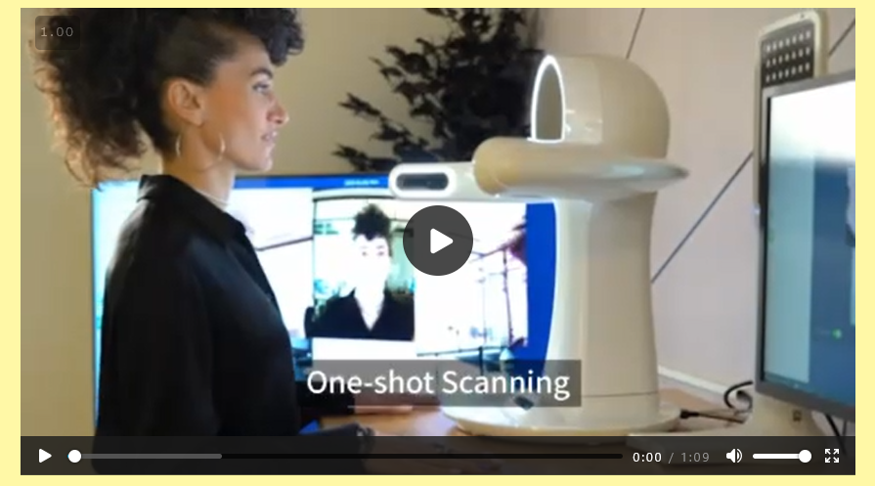

さらに、シミュレーション画像や数値データで治療前後を比較できるため、ゴールが視覚的に分かりやすく、安心して治療に臨んでいただけます。
相談料・無料、調整料無料
お悩みやご希望に合わせたプランをご用意
歯並びの状態や理想の仕上がりに合わせて選択できる、4種類の矯正治療プランをご用意しています。大人の矯正はもちろん、小児矯正にも対応しており、ご家族で一緒にきれいな歯並びを目指すことが可能です。
また、調整料や材料費を含めた定額制を採用しているため、治療中に追加費用がかかることはありません。通院のたびに費用が発生すると負担が増えてしまいますが、仕上がりに妥協せず、納得のいく矯正治療を受けていただける環境を整えています。

軽症～中等のお悩みに対応
インビザラインライト 4800円～
44万円+調整料0円

幅広いお悩みに対応
インビザラインフル 9600円～
装置代88万円+調整料0円

見た目に配慮しながらしっかり治療
舌側矯正 12,100円～
装置代110万円+調整料0円

成長期のお子さまの歯並び改善
小児矯正 5600円～
装置代51.7万円+調整料0円

治療内容

成人矯正
矯正治療は大人になってからでも始められます。見た目の改善だけでなく、歯並びを整えることで歯みがきがしやすくなり、むし歯や歯周病の予防にもつながります。箕面市小野原の平野歯科クリニックでは、歯並びの改善はもちろん、将来まで健康な歯を守りたい方のために成人矯正を行っています。

ワイヤー矯正 Wire Ortho
ワイヤーと歯を固定するブラケットを使用し治療します。 詳しくはこちら

マウスピース矯正 Mouth Peace Ortho
取り外しが可能なマウスピース型の矯正治療です。 詳しくはこちら

裏側矯正 Lingual Ortho
歯の裏側に装置を装着する、外から見えにくい矯正治療です。 詳しくはこちら

小児矯正
抜歯せずに、きれいな歯並びへ
月額5600円から始められる小児矯正
お子さまの歯並びやお口まわりの癖でお悩みではありませんか。矯正治療は成長期に行うことで、顎の発育を活かしながらより効率的に進めることができます。当院では小児矯正に対応し、年齢やお口の状態に合わせた最適な治療プランをご提案しています。 詳しくはこちら

治療の流れ 不正咬合の種類 よくあるご質問

院長紹介
噛み合わせの悪さでも歯は失われる
理想的な矯正治療の追及
歯にはそれぞれ役割があり、正しい位置と噛み合わせによって健康が保たれます。歯並びや噛み合わせが悪いと一部の歯に負担が集中し、長年のうちに歯や顎、骨にトラブルが生じ、歯の喪失につながることがあります。丁寧に歯みがきをしていても、噛み合わせが乱れていれば守りきれない場合もあります。
大切なのは見た目だけでなく、口腔内の環境を正常に整えることです。歯並びと噛み合わせの両方を考え、生涯にわたり歯が長持ちする矯正治療を提供しています。安心して相談できる温かい歯科医院を目指しています。
院長 平野琢起

経歴
- 平成16年：九州大学歯学部 卒業
- 平成16年：千葉県いちょう通り歯科 勤務
- 平成19年：大阪府かつ歯科 勤務
- 平成21年：大阪府吉竹歯科医院 副院長
- 平成25年：箕面市にて平野歯科クリニック 開院

研修履歴
- ・顎顔面矯正治療コース 修了
- ・GPO矯正コース 修了
- ・森田舌側矯正セミナー 修了
- ・藤山先生インビザラインセミナー 修了
- ・CiAO Aligner orthodontics Basic Course 修了
- ・Aligner Treatment Finishing course 修了
- ・ODGC 矯正コース 修了 ※他多数の研修会等修了

サーティフィケートを挿入（院長の写真３つと合わせて、9個ぐらい）

症例紹介 https://akasaka-kyousei.com/implant/
https://hirano-shika.net/category/case/
上記の症例を挿入

医院紹介 https://implant.igaridental.com/
院名
住所
電話番号
診療時間
Googleマップ

オフィシャルサイトのバナー

フッターメニュー

当院について
医院紹介
ドクター紹介
診療時間・アクセス
症例紹介
料金表
よくある質問

治療メニュー
成人矯正
ワイヤー矯正
マウスピース矯正
裏側矯正
小児矯正
歯並びの種類
年齢別矯正治療

